1.1. Позитивная динамика результатов обучения учащихся
за последние три года.
Используя различные педагогические технологии, при которых учитываются интересы, склонности и способности учащихся, создаются условия для максимального их развития, мною проводится целенаправленная работа по повышению уровня обученности учащихся. Таким образом, в этом учебном году мне удалось повысить балл обученности с 4,4 до 4,5.

Таблица 1. Средний балл обученности учащихся по итогам годовых оценок за последние три года обучения

Учебный  год | Кол-во учащихся | Количество оценок |  |  |  | Средний балл обученности
Учебный  год | Кол-во учащихся | 5 | 4 | 3 | 2 | Средний балл обученности
2010-2011 | 106 | 61 | 41 | 4 | 0 | 4,4
2011-2012 | 110 | 50 | 57 | 3 | 0 | 4,4
2012-2013 | 127 | 65 | 59 | 3 | 0 | 4,5

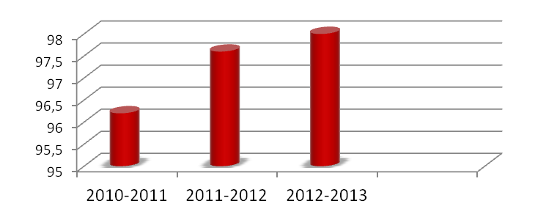
Рис. 1. Позитивная динамика качества знаний учащихся по технологии
на протяжении трех лет.

Представленная выше диаграмма наглядно показывает динамику роста качества знаний в 2012-2013 учебном году. Считаю, что положительная динамика обученности по предмету "Технология" произошла за счет дифференцированного подхода в обучении.
Применение дифференцированного подхода к учащимся связано с учетом их индивидуальных особенностей, поэтому в начале каждого учебного года провожу мониторинг обученности учащихся 5-8 классов. По результатам тестирования делю детей на три группы: 1 группа – «сильные» дети, 2 группа – «средние», 3 группа – «слабые». Деление на группы очень условно, так как группы подвижны, поэтому каждый ученик может в процессе своей учебной деятельности продвинуться на более высокую ступень или, наоборот, перейти на ступеньку ниже.
Использование технологии дифференцированного обучения наряду с другими средствами, как показывает опыт работы, позволяет создать психологический комфорт на уроке, создает "ситуацию успеха", что способствует сохранению психологического здоровья учащихся, и в то же время дает возможность усвоить им объем и получить качество знаний, соответствующие их интеллектуальным возможностям.

Вывод: используя в работе различные педагогические технологии развивающего обучения, мне удалось добиться роста положительной динамики уровня обученности учащихся за последний учебный год.

1.2. Позитивная динамика участия обучающихся в олимпиадах, фестивалях, конкурсах по учебному предмету.

Таблица 2. Количество учащихся, принявших участие в олимпиаде по технологии

Учебный год | уровень
Учебный год | школьный | муниципальный
2010-2011 | 36 | 1
2011-2012 | 40 | 2
2012-2013 | 45 | 1

Количество учащихся, желающих принять участие в школьных олимпиадах, постоянно повышается. Это свидетельствует о повышении интереса к преподаваемому предмету.

Таблица 3. Количество учащихся, принявших участие в фестивалях и конференциях и конкурсах за последние три года

Учебный год | уровень
Учебный год | школьный | муниципальный | российский
2010-2011 | 3 | 1 | 0
2011-2012 | 3 | 1 | 2
2012-2013 | 4 | 1 | 1

Вывод: представленные данные подтверждают, что мною получена позитивная динамика участия обучающихся в олимпиадах, фестивалях, конкурсах по учебному предмету.

1.3. Динамика творческой деятельности по предмету

Добиваться повышения уровня обученности учащихся на уроках технологии позволяют исследовательский и проектный методы обучения. В результате выполнения таких работ качественно меняется отношение ученика к предмету. Ежегодно количество учащихся, выполнивших исследовательские или творческие проекты, неуклонно возрастает.

Рис.2. Количество учащихся, готовящих исследовательские проекты
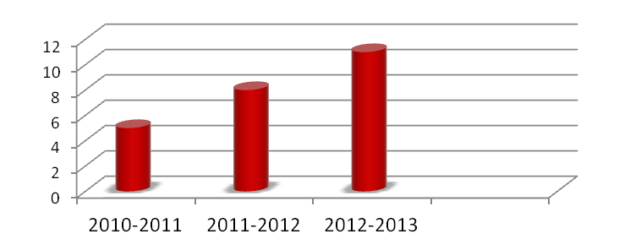
Так, например,
1. Октябрь 2010 г творческая группа учащихся 8 "б" класса в рамках реализации школьного проекта «Мы выбираем здоровье!» проводила исследовательскую работу по теме «Здоровое питание». Его результатами стали выступления на классных часах в МОУ СОШ № 9 среди учащихся всей школы.
2. Ноябрь 2011 г. – участие в VI Международном конкурсе «Диалог – путь к пониманию по вопросам интеграции мигрантов средствами образования» с проектом «Сценический костюм». Результат: диплом участника.
3. Ноябрь 2012 г - участие в III Всероссийском конкурсе междисциплинарных проектов и программ в области здоровье формирующих и здоровье сберегающих технологий с проектом "Мы выбираем здоровье". Результат: диплом III степени.
4. Март 2013 г - участие в научно-практической конференции "Наследники Великой Победы" с исследовательским проектом " Мода, модой, а здоровье!". Результат: диплом победителя.

Рис.3. Количество учащихся, готовящих творческие работы и проекты
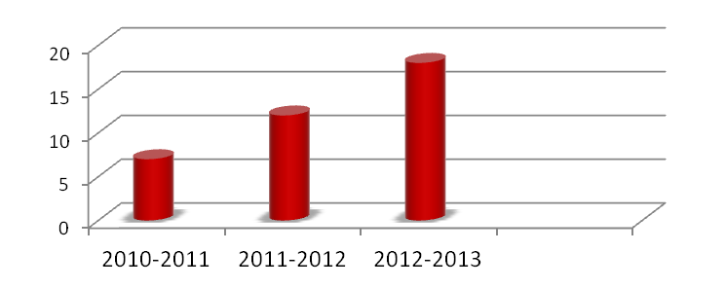
Лучшие творческие проекты были выставлены на школьные и городские олимпиады по технологии:
1. Ноябрь 2010 г - участие в городской олимпиаде по технологии с проектом "Панно в технике ручной вышивки". Результат: диплом призера.
2. Ноябрь 2011 г - участие в городской олимпиаде по технологии с проектом "Дорожный комплект в технике "Сашико". Результат: диплом победителя
3. Ноябрь 2011 г - участие в городской олимпиаде по технологии с проектом "Сумка-рюкзак". Результат: диплом призера.
4. Ноябрь 2012 г - участие в городской олимпиаде по технологии с проектом " Новая жизнь старым вещам". Результат: диплом призера.
Вывод: на протяжении 3-х лет мне удалось добиться позитивной динамики творческой и исследовательской деятельности по предмету, количество участников проектов, а также качества выполненных учащимися работ.

1.4. Перспективное планирование работы по повышению качества знаний по технологии

В дальнейшем для повышения качества результатов обучения по предмету "Технология" планирую:
- Изучить все возможные технологии развивающего обучения, которые ориентированы на развитие физических, познавательных и нравственных способностей учащихся путем использования их потенциальных возможностей.
- Повысить качество проведения учебных занятий на основе внедрения новых технологий.
- Совершенствовать виды и формы диагностики учащихся по развитию ОУНов для разделения их на группы (сильные, средние, слабые).
- В работе использовать здоровьесберегающие технологии. Результатами применения этих технологий являются: снижение утомляемости обучающихся, профилактика заболеваний опорно-двигательной системы и органов зрения.
- Создать методико-дидактическую копилку по предмету "Технология".
- Выявлять, обобщать и распространять опыт творчески работающих учителей.
- Совершенствовать знания в области классической и современной психологии и педагогики.

Ожидаемый результат:
- высокий уровень образования, воспитания;
- формирование положительной мотивации к обучению;
- способность к социальной адаптации;
- интерес к приобретению знаний по предмету "Технология" .

